APOSTILLE
(Convention de la Haye du 5 octobre 1961)
- Cтрана  Country / Pays: | Российская Федерация
Настоящий официальный документ
This public document / Le présent acte public
- был подписан  has been signed by  a été signé par |  | {{ apostille.signer_npd_short }}
- выступающим в качестве  acting in the capacity of  agissant en qualité de |  | уполномоченный сотрудник МФЦ
- cкреплен печатью / штампом  bears the seal/stamp of  est revétu du sceau/timbre de |  | МФЦ окружного значения ЮЗАО г. Москвы
Удостоверено
Certified / Attesté
- В  at / à | г. Москва |  | - Дата  the / le | {{ apostille.date_short }}
- Учреждение  by / par | {{ apostille.signer_apostille_short }}  {{ apostille.signer_apostille_position }}
- №  № / sous n. | {{ apostille.number }}
- Печать/  штамп:  Seal / stamp:  Sceau / timbre: |  |  | 10. Подпись  Signature:  Signature:

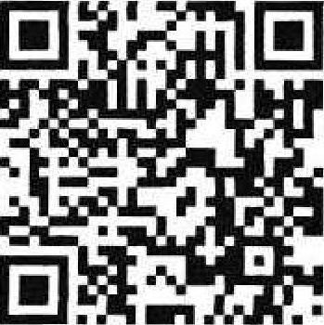 | Данный апостиль удостоверяет лишь подлинность подписи и должность лица, подписавшего официальный документ, и при необходимости подлинность печати или штампа, которым скреплен этот документ.  Апостиль не заверяет достоверность самого документа, для которого он был оформлен.  Информацию по проверке апостиля можно найти, отсканировав QR-код, либо перейдя по ссылке: https://minjust.gov.ru/ru/pages/apostil-ispf/?aposId={{ apostille.qr_apos_id }}  This apostille only certifies the authenticity of the signature and the position of the official who signed the official document, and, if necessary, the authenticity of the seal or stamp affixed to the said document.  The apostille does not certify the authenticity of the document for which it was issued.
Information on apostille verification can be found by scanning a QR code or by referring to the following link: https://minjust.gov.ru/ru/pages/apostil-ispf/?aposId={{ apostille.qr_apos_id }}
Cette apostille ne certifie que l'authenticité de la signature et le poste du fonctionnaire qui a signé le document officiel et, le cas échéant, l'authenticité du sceau ou du cachet apposé sur ledit document.
L'apostille n'assure pas la véracité du document lui-méme pour lequel il a été délivré.
Les informations de vérification de l'apostille peuvent être trouvées en scannant le code QR ou en consultant le lien suivant: https://minjust.gov.ru/ru/pages/apostil-ispf/?aposId={{ apostille.qr_apos_id }}

Прошито, пронумеровано и скреплено печатью
2 ( два ) лист а
Заместитель начальника отдела
Главного управления Министерства юстиции
Российской Федерации по Москве

______________________ {{ apostille.signer_apostille_signature }}

